Ansprechpartnerin
für die Redaktionen

Sarah Herger
holtgreife | Büro für Markenkommunikation
Münsterweg 12, 59269 Beckum
T +49 2521 82994 15
Sarah.herger@holtgreife.com

Kontakt
Solarlux GmbH
Industriepark 1, 49324 Melle
T +49 5422 92710
info@solarlux.com
www.solarlux.com



Pressemitteilung
Melle, Mai 2025

Modernisierung mit Mehrwert
Ein Wintergarten öffnet neue Perspektiven

In vielen Haushalten stellt sich die Frage, wie sich Bestandsgebäude an heutige Wohnbedürfnisse anpassen lassen. Besonders in älteren Eigenheimen sind die Grundrisse oft wenig durchdacht und bieten nicht den Raum, den modernes Wohnen erfordert. Statt neu zu bauen, kann eine gezielte Modernisierung eine nachhaltige und sinnvolle Alternative sein. Sie ermöglichen es, vorhandene Strukturen zu optimieren, die Wohnqualität zu erhöhen und gleichzeitig die Energieeffizienz zu verbessern.

Eine gelungene Modernisierung im Bestand kann nicht nur den Wohnraum erweitern, sondern auch das Lebensgefühl der Bewohner spürbar steigern. Ein konkretes Beispiel zeigt, wie durch den Umbau eines Einfamilienhauses aus den 1950er-Jahren moderner Wohnkomfort für eine vierköpfige Familie geschaffen wurde. Die Familie, deren Haus über einen großzügigen Garten verfügt, wünschte sich einen direkten Zugang ins Freie, um die Natur stärker in den Alltag einzubinden.

Im Zuge der Modernisierung wurde das Erdgeschoss um 26 m² erweitert. Wo zuvor nur ein kleines Fenster den Blick in den Garten ermöglichte, sorgt heute eine großzügige Glasfläche für einen direkten Übergang ins Grüne.

Mehr Raum für das Familienleben

Der Wintergarten ist schnell zum neuen Mittelpunkt des Familienlebens geworden, denn er bietet viel Platz für verschiedene Aktivitäten: Hier wird gefrühstückt, gelesen, musiziert und entspannt. Besonders bemerkenswert ist die Glas-Faltwand, die die Front des Wintergartens komplett öffnet und so den Innenraum nahtlos mit der Terrasse und dem Garten verbindet. So entsteht ein Wohngefühl, das Großzügigkeit und Nähe zur Natur vereint.

Nachhaltig wohnen im Bestand

Der Umbau zeigt, wie durchdachte Modernisierungen bestehende Wohnräume optimal nutzbar machen. Ein Wintergarten ist dabei die ideale Lösung, um geschützten Innenraum und naturnahes Wohnen zu kombinieren – unabhängig vom Wetter. Aus diesem Grund werden Wintergärten von Solarlux vom Bundesamt für Wirtschaft und Ausfuhrkontrolle (BAFA) mit bis zu 12.000 Euro gefördert. Alternativ kann die Förderung auch als Einkommenssteuerbonus beantragt werden. Hierbei sind bis zu 20 Prozent möglich – das entspricht einer Summe von maximal 40.000 Euro, die über drei Jahre aufgeteilt wird. Ihr Fachberater vor Ort unterstützt Sie gerne bei der Antragsstellung.
www.solarlux.com

Solarlux, Mai 2025 – Abdruck frei – 2.308 Zeichen (inkl. Leerzeichen)
Um Zusendung von Belegen an die Agentur holtgreife in Beckum wird gebeten.

Bildmaterial: Solarlux GmbH
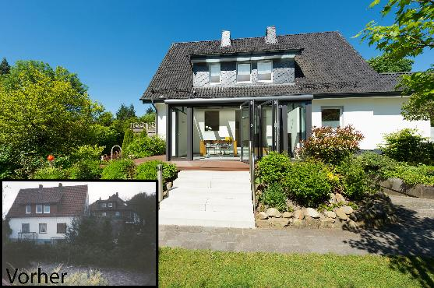
solarlux-wintergarten-oesede-vorher-nachher: Das 50er Jahre Haus war zum Garten hin komplett verschlossen. Mit dem Wintergarten von Solarlux konnte die Familie einen direkten Zugang in die Natur schaffen.

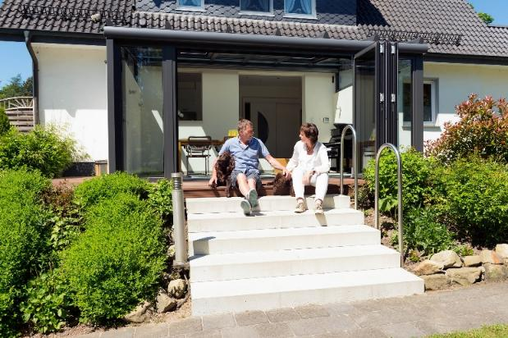
solarlux-wintergarten-oesede_254: Der Wintergarten ist zum Mittelpunkt der Familie geworden. Direkt im Grünen genießt das Ehepaar die Zeit mit ihren Kindern und zwei Hunden.

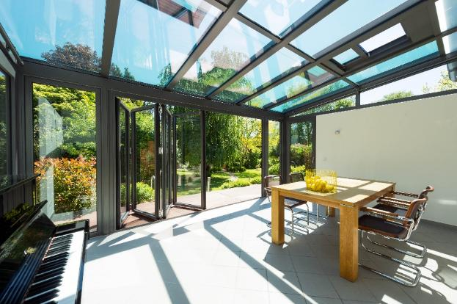
solarlux-wintergarten-oesede_334: Große Glasflächen und schmale Profile sorgen für einen hohen Lichteinfall und eine optische Weite. Selbst die angrenzenden Räume sind nun heller.

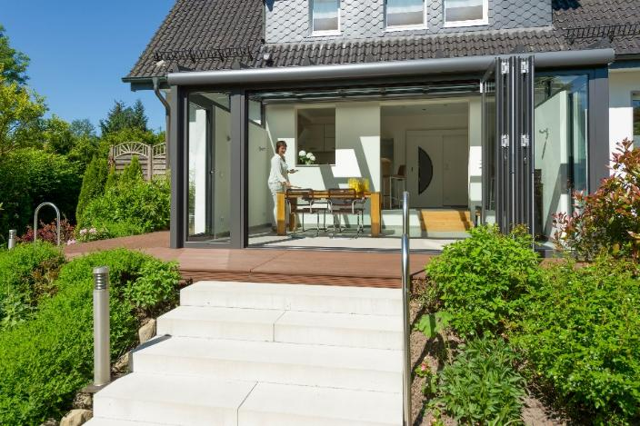
solarlux-wintergarten-oesede_113: Die Glas-Faltwand lässt sich auf voller Breite öffnen und verbindet den Wohnwintergarten nahtlos mit der Terrasse.

Copyright: Solarlux GmbH
Es gelten die folgenden Nutzungsrechte
- Die Nutzung ist ausschließlich für die Darstellung oder Bewerbung von Leistungen, Produkten oder Projekten des Unternehmens Solarlux GmbH gestattet. Jede andere Publikation bedarf der schriftlichen Zustimmung seitens Solarlux.
- Die Veröffentlichung der Bilder ist für Print, Web und social Media gestattet
- Bei jeder Veröffentlichung muss der in den Metadaten des Bildes genannte Copyrighthinweis mit veröffentlicht werden (z.B. „Bild: Solarlux GmbH“ oder „*Name des Fotografierenden* für Solarlux GmbH“ oder *Name des Fotografierenden*.)
- Eine Weitergabe der Bilder an Dritte ist nicht gestattet
- Die Bearbeitung der Bilder ist nur gestattet, sofern die Kernaussage des Bildes unverändert bleibt.
- Die Nutzung ist räumlich und zeitlich uneingeschränkt.

Über Solarlux GmbH
Seit über 40 Jahren ist Solarlux Spezialist für bewegliche Fenster- und Fassadenlösungen aus einer Hand. Sämtliche Produkte – von Glas-Faltwänden, Schiebefenstern und Glasanbauten bis hin zu Balkonverglasungen und Vorhangfassaden – sind Eigenentwicklungen, die mit Leidenschaft und Präzision produziert werden und dem Qualitätsanspruch „Made in Germany“ entsprechen. Als partnerschaftlicher Begleiter bei der Planung und Umsetzung von Bauvorhaben ist das deutsche Familienunternehmen auf die umfassende Unterstützung von Architekten, Handwerksbetrieben und Bauherren spezialisiert. Dabei werden Sorgfalt und Erfindergeist gekonnt miteinander verbunden – immer mit dem Ziel vor Augen, für jedes noch so anspruchsvolle Projekt die optimale Lösung zu entwickeln. Gegründet von Herbert Holtgreife, wird das niedersächsische Unternehmen mit Sitz in Melle bei Osnabrück in zweiter Generation von seinem Sohn Stefan Holtgreife geführt. In der Unternehmenszentrale am Solarlux Campus sowie in 45 Vertriebsstandorten weltweit wirken rund 1000 Mitarbeiter am Erfolg mit.



